### Практична робота 4

### «Опис об’єктів інформатизації з використанням UML діаграм»

**Виконав: Сєвєрцев Микола ТІ-01**

**Варіант: 20**

|  |  |  |  |
| --- | --- | --- | --- |
| №  вар. | Назва | Ролі приклади ( >4) | Дії приклади (> 15) |
| 20 | Купівля квитка на поїзд. | Покупець, працівник агентства, банк, касир, кур’єр | Пошук, перемови з агентством, оцінка варіантів, оплата, доставка |

1. 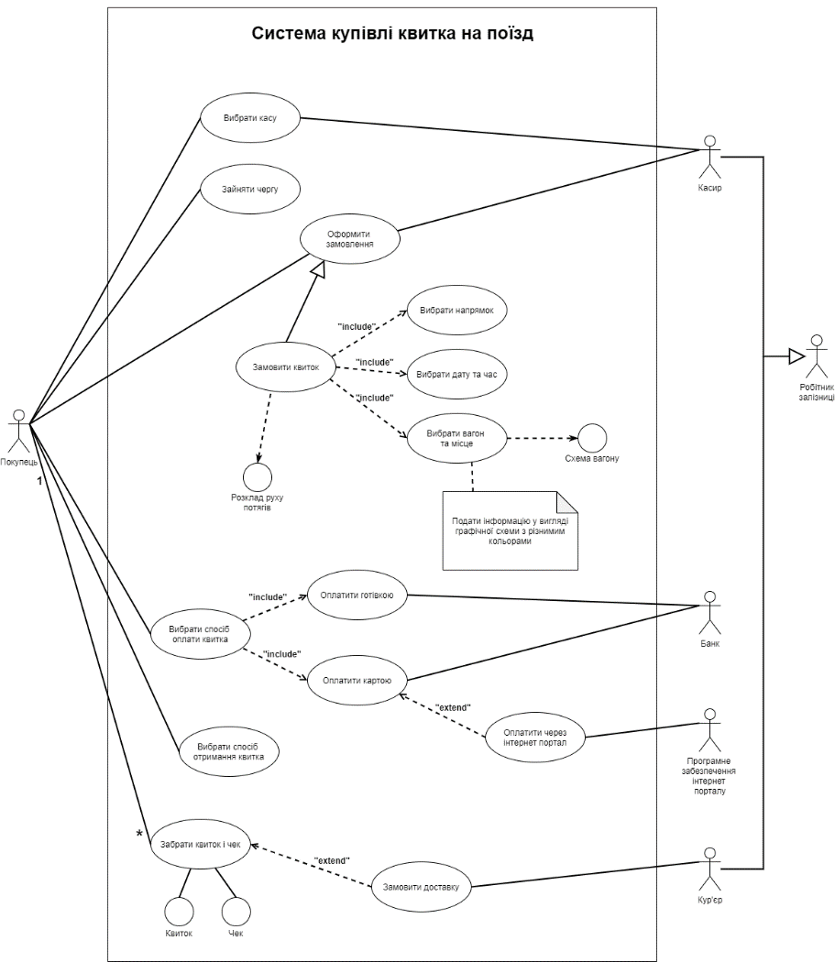**Діаграма варіантів використання (Use case)**
2. **Таблиця 1: Варіанти використання**

|  |  |  |  |
| --- | --- | --- | --- |
| ***№*** | ***Варіанти використання*** | ***Опис дій*** | ***Інтерфейси*** |
| 1 | Вибрати касу | Покупець обирає касу в якій буде обслуговуватися Касиром |  |
| 2 | Зайняти чергу | Покупець стає у чергу до обраної каси |  |
| 3 | Оформити замовлення | Покупець у взаємодії з Касиром обирають параметри квитка і роблять замовлення |  |
| 4 | Замовити квиток | Покупець згідно до розкладу руху потягів обирає три основні параметри для квитка і робить замовлення | Розклад руху потягів, затверджений компанією-перевізником на конкретний період. |
| 5 | Вибрати напрямок | Покупець обирає місця відправлення і прибуття потягу |  |
| 6 | Вибрати дату та час | Покупець обирає дату та час відправлення потягу |  |
| 7 | Вибрати вагон та місце | Покупець обирає номер вагону потягу та місце у вагоні | Структурна схема вагону потяга з розташуванням посадкових місць та сервісів. |
| 8 | Вибрати спосіб оплати квитка | Покупець обирає один з двох способів для оплати квитка |  |
| 9 | Оплатити готівкою | Покупець оплачує квиток за допомогою готівки згідно банківських інструкцій |  |
| 10 | Оплатити картою | Покупець оплачує квиток за допомогою карти згідно банківських інструкцій |  |
| 11 | Оплатити через інтернет портал | Покупець для оплати квитка використовує Програмне забезпечення інтернет порталу |  |
| 12 | Вибрати спосіб отримання квитка | Покупець обирає спосіб, яким бажає отримати куплений квиток |  |
| 13 | Замовити доставку | Покупець замовляє доставку квитка і чека, яка буде виконана Кур’єром |  |
| 14 | Забрати квиток і чек | Покупець отримує куплений квиток і чек | Два документи: квиток і чек, які створені за стандартними бланками. |

1. **Таблиця 2: Актори**

|  |  |  |  |
| --- | --- | --- | --- |
| ***№*** | ***Актори*** | ***Функції*** | ***Пов’язані варіанти використання*** |
| 1 | Покупець | Замовити і придбати квиток, використовуючи усі надані сервіси. | Вибрати касу, зайняти чергу, оформити замовлення, вибрати спосіб оплати, вибрати спосіб отримання квитка, забрати квиток і чек. |
| 2 | Робітник залізниці | Обслуговувати покупців. |  |
| 3 | Касир | Запросити покупця і допомогти оформити замовлення та провести оплату. | Вибрати касу, оформити замовлення. |
| 4 | Кур’єр | Забезпечити доставку квитка і чека. | Замовити доставку. |
| 5 | Банк | Забезпечити можливість оплати квитка за допомогою готівки або карти. | Оплатити готівкою, оплатити картою. |
| 6 | ПЗ інтернет порталу | Забезпечити можливість замовити та оплатити квиток, використовуючи інтернет-сервіси. | Оплатити через інтернет портал. |

1. 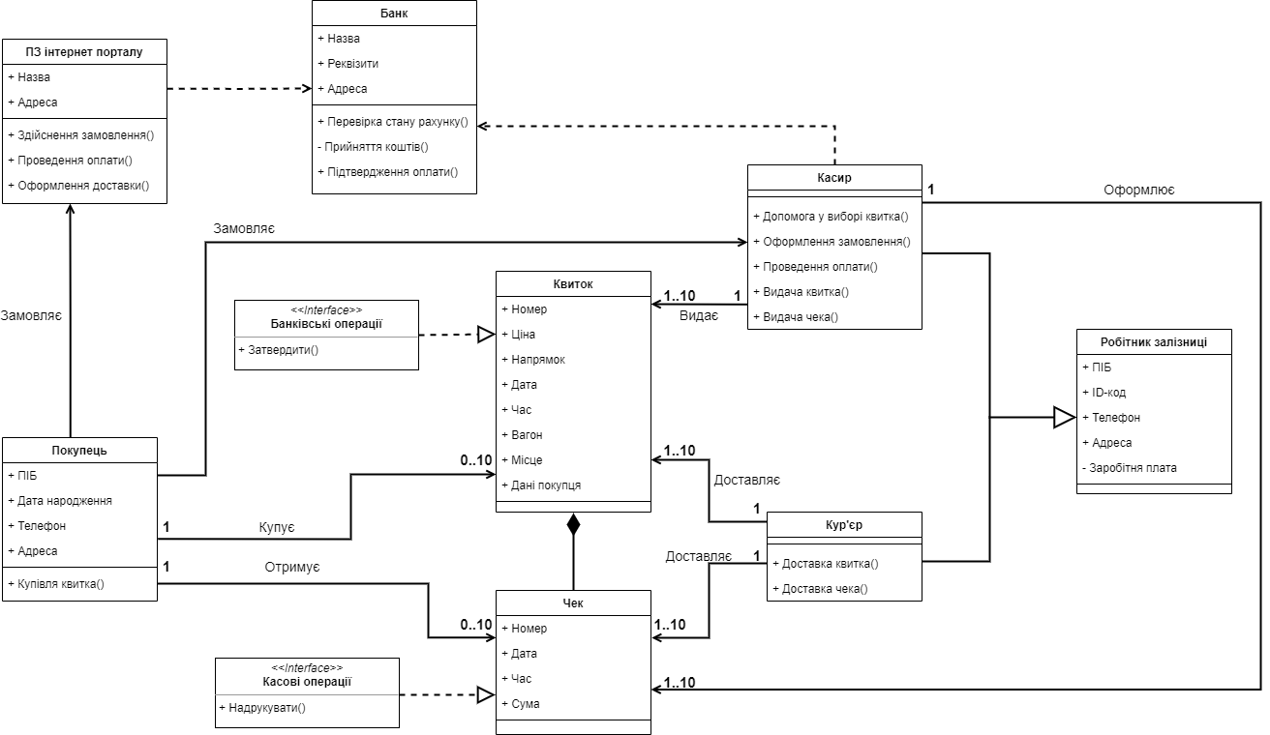**Діаграма класів (class diagram)**
2. **Таблиця 3: Діаграма класів у вигляді таблиці**

|  |  |  |  |
| --- | --- | --- | --- |
| ***№*** | ***Клас*** | ***Пов’язані сутності*** | ***Тип відношення*** |
| 1 | Покупець | 1 ПЗ інтернет порталу  2 Касир  3 Квиток  4 Чек | 1 Асоціація  2 Асоціація  3 Асоціація  4 Асоціація |
| 2 | Квиток | 1 Касир  2 Кур’єр  3 Чек  4 Покупець  5 Інтерфейс «Банківські операції» | 1 Асоціація  2 Асоціація  3 Композиція  4 Асоціація  5 Реалізація |
| 3 | Чек | 1 Касир  2 Кур’єр  3 Квиток  4 Покупець  5 Інтерфейс «Касові операції» | 1 Асоціація  2 Асоціація  3 Композиція  4 Асоціація  5 Реалізація |
| 4 | Банк | 1 ПЗ інтернет порталу  2 Касир | 1 Залежність  2 Залежність |
| 5 | ПЗ інтернет порталу | 1 Покупець  2 Банк | 1 Асоціація  2 Залежність |
| 6 | Касир | 1 Покупець  2 Банк  3 Квиток  4 Чек  5 Робітник залізниці | 1 Асоціація  2 Залежність  3 Асоціація  4 Асоціація  5 Узагальнення |
| 7 | Кур’єр | 1 Квиток  2 Чек  3 Робітник залізниці | 1 Асоціація  2 Асоціація  3 Узагальнення |
| 8 | Робітник залізниці | 1 Касир  2 Кур’єр | 1 Узагальнення  2 Узагальнення |